Informacja prasowa z dn. 30 sierpnia 2022 roku

SPACERY NA ŚWIEŻYM POWIETRZU UPRAWIANE SĄ PRZEDE WSZYSTKIM DLA ZDROWIA, A NISKA CENA NIE JEST JUŻ GŁÓWNYM CZYNNIKIEM DECYDUJĄCYM O ZAKUPIE UBRAŃ. WEDŁUG NAJNOWSZYCH BADAŃ POLKI UWIELBIAJĄ AKTYWNOŚĆ W PLENERZE I DOCENIAJĄ ODZIEŻ ORAZ OBUWIE WYSOKIEJ JAKOŚCI.

Spacery w otoczeniu natury są ulubioną formą aktywności na świeżym powietrzu dla 78% ankietowanych Polek, zaś dobrze dobrany strój jest istotny dla 64% – wynika z badania Aktywność w plenerze oczami Polek przeprowadzonego przez SW Research na zlecenie marki Royal Robbins, producenta komfortowej odzieży outdoorowej. Wybierając ubrania i obuwie do aktywności w terenie, Polki biorą pod uwagę nie tylko cenę, ale także ekologiczne podejście do ich produkcji. Znaczenie ma także jakość produktów oraz materiał, z którego zostały wykonane.

– Z „Consumer Insights Report by ISPO Collaborators Club”, z którym mieliśmy okazję zapoznać się dzięki uprzejmości Polish Outdoor Group, wynika, że ponad 30% konsumentów, dokonując wyborów zakupowych, bierze pod uwagę to, czy producent jest proklimatyczny, a ponad 40%, czy przestrzega zasad etycznej produkcji. Zgodnie z tymi założeniami powstają wielofunkcyjne ubrania marki Royal Robbins, stworzone z myślą o miłośnikach aktywności fizycznej, ceniących ponadczasowy desigin i wygodę – mówi Dorota Grzechowiak, przedstawiciel marki Royal Robbins w Polsce.

Więcej niż jedna aktywność

Większość ankietowanych Polek uprawia więcej niż jeden rodzaj aktywności na świeżym powietrzu, natomiast tylko 4,7% przyznaje, że w ogóle nie spędza czasu w ten sposób. Pod tym kątem Polki nie różnią się znacznie od przedstawicielek płci pięknej z innych europejskich krajów. Polki są nawet bardziej aktywne od Bułgarek, 6,4% tych ostatnich nie uprawia żadnej aktywności na łonie natury. – Według badań, które przeprowadziliśmy wynika, że Węgierki, Słowenki czy Bułgarki podobnie jak Polki uwielbiają spacery w otoczeniu natury. Aż 72% kobiet w Słowenii deklaruje regularne uprawianie turystyki pieszej, a ponad połowa ankietowanych jeździ na rowerze. Na Węgrzech 78% kobiet często spaceruje na łonie natury, najchętniej w lesie lub wokół zbiorników wodnych. Podobnie w Bułgarii – 78% kobiet uprawia aktywność na świeżym powietrzu przynajmniej raz w miesiącu, z czego aż 75% preferuje całodniowe wędrówki – mówi Sanela Krisat Deputy Chief Operating Officer – Head of Marketing Fenix Outdoor Emerging Markets GmbH.

Wśród polskich respondentek największą popularność mają spacery oraz piesze wycieczki w różnego rodzaju otoczeniu – 78,2% deklaruje, że spaceruje na łonie natury, 65,8% wybiera spacery miejskie, 56,1% spaceruje w mieście, zaś 35,9% w górach. Dużym zainteresowaniem cieszy się również bieganie – tę formę aktywności fizycznej uprawia 35,3% badanych. – Sposoby spędzania czasu na świeżym powietrzu mają odzwierciedlenie w deklarowanej zawartości koszyka. Polki doceniają ubrania sportowe dobrej jakości, które mogą wykorzystać podczas uprawiania więcej niż jednego rodzaju aktywności fizycznej. Dlatego coraz większą popularnością cieszą się produkty, wielofunkcyjne, które można założyć zarówno podczas trekkingu w górach, jak i spaceru po mieście. W kolekcji Royal Robbins znaleźć można casualowe bluzy i spodnie, funkcjonalne koszule, czy stylowe sukienki stworzone z materiałów do tej pory zarezerwowanych dla odzieży typowo outdoorowej. Ubrania wyprodukowane z poszanowaniem środowiska naturalnego, ale także posiadające wiele praktycznych funkcji są więc na przykład oddychające, odprowadzające pot, nieplamiące czy odporne na zagniecenia, wszystkie te właściwości doskonale sprawdzają się na szlaku, jak i w miejskich realiach, a nawet w pracy” – wyjaśnia Dorota Grzechowiak, przedstawiciel marki Royal Robbins w Polsce.

Mniejszy odsetek respondentek wybiera sporty wymagające zakupu specjalistycznego sprzętu – kolarstwo szosowe lub górskie uprawia 13,3%, sporty zimowe, takie jak narciarstwo lub snowboard, 7,9%. Swoje entuzjastki mają również wyjazdy skiturowe (4,5%) oraz wspinaczka górska (2,4%).

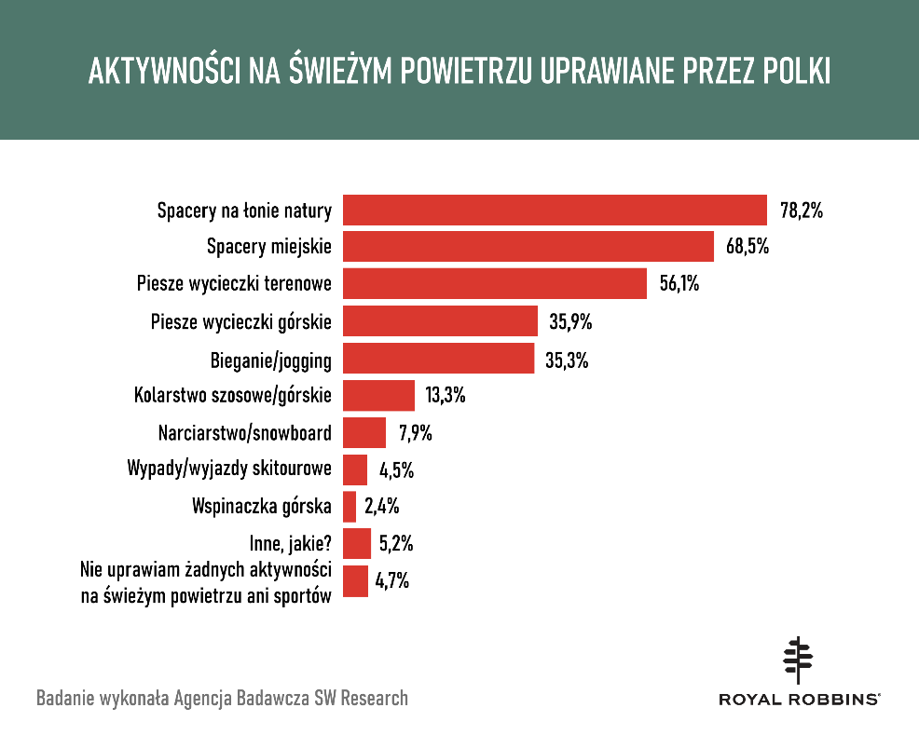

Zdrowie przede wszystkim

O zbawiennym (natychmiastowym i długotrwałym) wpływie aktywności fizycznej na zdrowie wiadomo nie od dziś. Jak pokazują wyniki badań opublikowane przed Centers for Disease Control and Prevention przyczynia się ona do poprawy kondycji mózgu i zdolności wykonywania codziennych czynności, pomaga kontrolować wagę, zmiejsza ryzyko chorób, wzmacnia kości i mięśnie. U dorosłych może skutkować zmniejszeniem uczucia krótkotrwałego niepokoju, zmniejszyć ryzyko depresji i lęku oraz pomóc lepiej spać. Już 150 minut aktywności fizycznej tygodniowo może zmiejszyć także ryzyko wystąpienia chorób serca i udaru, zachorowania na cukrzycę typu 2 i zespół metaboliczny oraz nowotworów. Regularne ćwiczenia pomagają też obniżyć ciśnienie krwi i poziom cholesterolu.

– „Polki są świadome pozytywnego wpływu aktywności fizycznej na zdrowie i go doceniają, co doskonale obrazują wyniki badania dotyczące motywacji respondentek do uprawiania sportu na świeżym powietrzu.
Warto zauważyć również, że wśród osób, które zadeklarowały, że nie uprawiają aktywności na świeżym powietrzu, najczęśniej wskazywaną przyczyną są przeciwwskazania wynikające ze stanu zdrowia” – dodaje Dorota Grzechowiak, przedstawiciel marki Royal Robbins w Polsce.

60,7% ankietowanych deklaruje, że poświęca czas wolny na aktywność na świeżym powietrzu ze względu na zdrowie, 50,1% robi to dla odprężenia oraz zmiejszenia poziomu stresu, zaś dla 43,8% ankietowanych istotna jest możliwość kontaktu z naturą. Respondentki zauważają również wpływ aktywności na wygląd ciała i kondycję fizyczną – 36% chce wzmocnić swoją kondycję, zaś 18,7% schudnąć. Spora część badanych uznaje tę formę za dobry sposób na spędzenie czasu z rodziną – 25,2%, zaś dla niektórych motywacją jest pupil – 13,1%, te ostatnie spędzają aktywnie czas na świeżym powietrzu z uwagi na spacery, np. z psem. Zdaniem 5,9% osób jest to dobry sposób na poznanie nowych ludzi. Co 4 ankietowana (25,9%) rozkoszuje się aktywnością fizyczną samą w sobie.
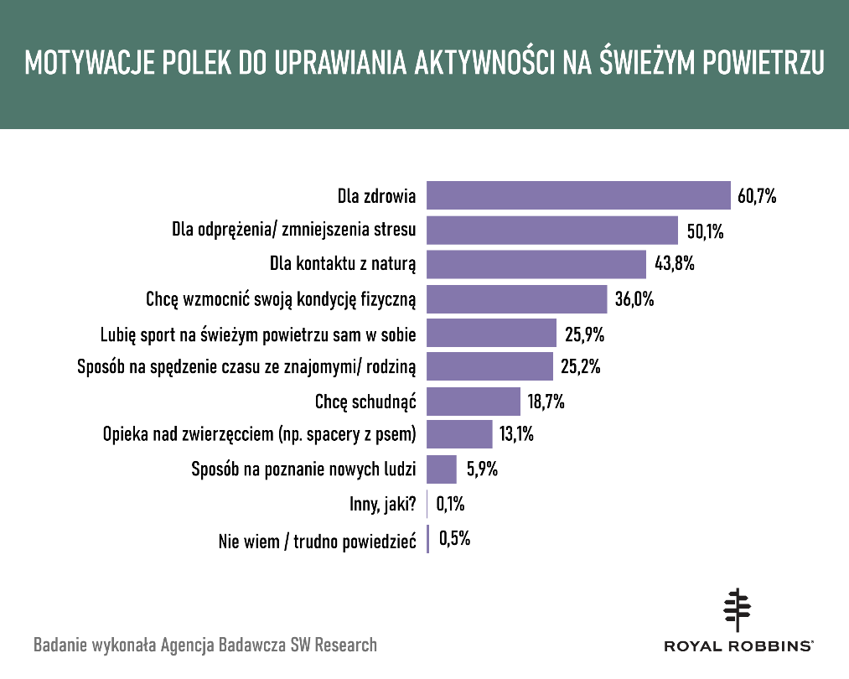

Odzież i obuwie to podstawa – w przystępnej cenie i dobrej jakości

Polki inwestują w dobrej jakości sprzęt sportowy, a także w odzież i obuwie, które mogą wykorzystać w każdych warunkach – jedynie 13,5% respondentek przyznało, że nigdy nie zakupiło żadnego sprzętu, odzieży czy obuwia do aktywności w plenerze. – „To pokazuje, że Polki zdają sobie sprawę z tego, że odpowiedni strój i wyposażenie wpływa na komfort i poziom bezpieczeństwa na szlaku – czy to górskim czy miejskim. Warto zainwestować np. w ubrania, chroniące przed kleszczami czy komarami, czyhającymi na nas w zasadzie wszędzie. W portfolio Royal Robbins znaleźć można serię Bug Burrier stworzoną z wykorzystaniem technologii Insect Shield, opierającej się na zastosowaniu odstraszającej owady permetryny, którą umieszcza się pomiędzy włóknami tkaniny. Według Amerykańskiej Agencji Ochrony Środowiska system zapewnia bezzapachową ochronę, jest bezpieczny dla dzieci i dorosłych, a także neutralny dla środowiska i co więcej zachowuje swoje właściwości nawet do 70 prań” – tłumaczy Dorota Grzechowiak, przedstawiciel marki Royal Robbins w Polsce.

Największą popularnością cieszą się produkty podstawowe, takie jak odzież i obuwie. 71,5% deklaruje zakup kurtek, bluz, koszulek czy bielizny sportowej lub outdoorowej, zaś 56,1% zaopatrzyło się w specjalistyczne

obuwie (trekingowe, turystyczne lub do biegania). Sporą popularnością cieszą się także plecaki (uniwersalne, turystyczne lub trekkingowe) – zakupiło je 43,8% respondentek. Sprzęt biwakowy okazał się istotny dla co 4 konsumentki (24,6%).
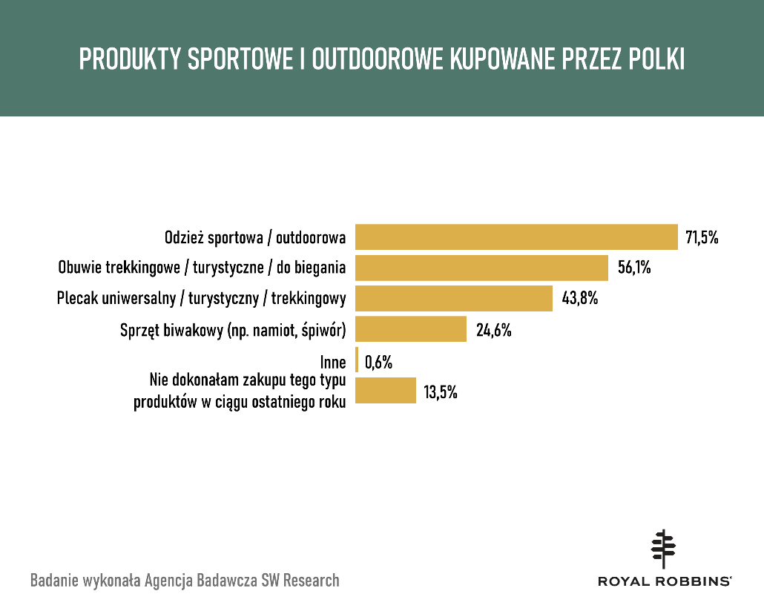

Podejmując decyzję zakupową Polki biorą pod uwagę nie tylko przystępną cenę (60,7%), ale także wysoką jakość produktu (43,6%), materiał, z którego został wykonany (42,4%) oraz właściwości techniczne (25,1%). Co 5 respondentka (21,6%) wybiera odzież i obuwie marki, do której ma zaufanie. Istotny jest również modny fason (17,7%) oraz fakt, że producent to firma znana i ceniona (14%). Dla ankietowanych ważna jest także opinia innych konsumentek o produkcie (10,3%).

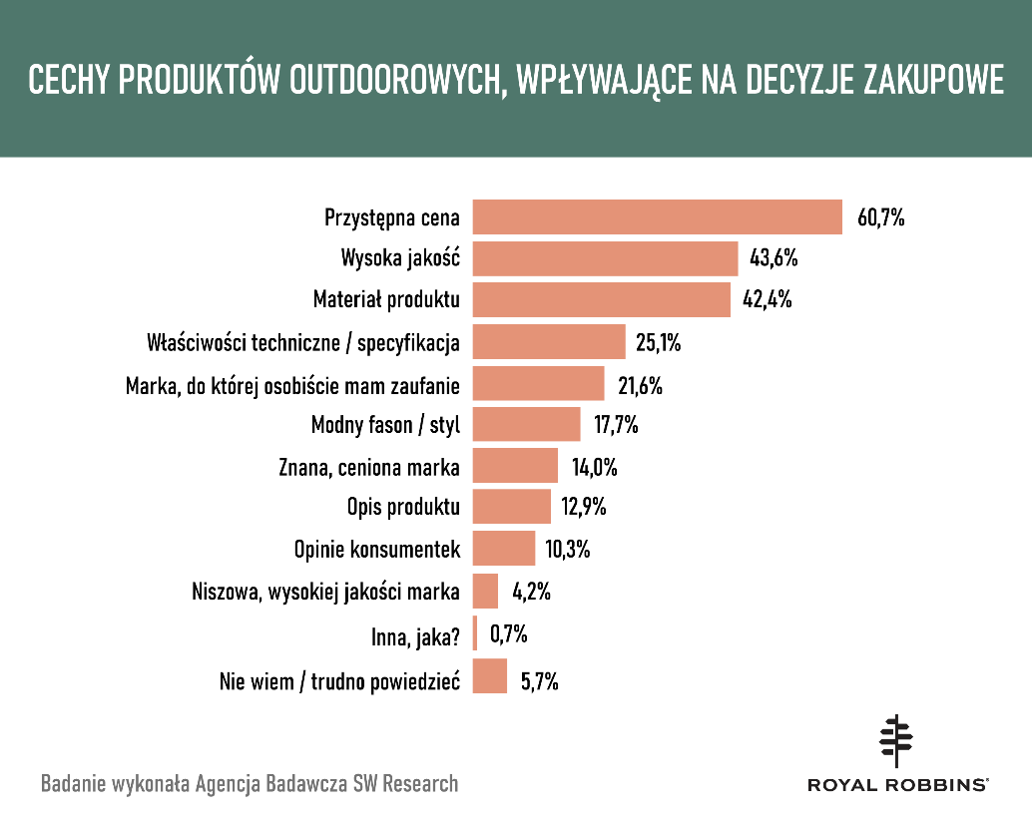

Z miłości do natury i wysokiej jakości

Wygodne, stylowe, stworzone w zgodznie z naturą ubrania – w latach 60. XX wieku te założenia brzmiały dość odważnie – a jednak – zostały zrealizowane. Odwaga, upór i troska o środowisko pozwoliły wspinaczom Royalowi i Liz Robbins, stworzyć markę innowacyjną oraz – jak się wkrótce okazało – ponadczasową. Marka Royal Robbins jest prekursorem w aspakcie tworzenia odzieży z poszanowaniem natury – do dziś inspiruje i motywuje innych producentów do wdrażania proekologicznych rozwiązań. – „Wyniki badania pokazują, że Polki są coraz bardziej świadome nie tylko, jeśli chodzi o pozytywny wpływ aktywności fizycznej na świeżym powietrzu na kondycję fizyczną i psychiczną organizmu, ale także oddziaływanie przemysłu odzieżowego i obuwnicznego na stan środowiska, dlatego coraz częściej sięgają po produkty dobrej jakości, tworzone z poszanowaniem natury, których mogą używać przez wiele lat. Takie właśnie są ubrania Royal Robbins, to ponadczasowa odpowiedź na potrzeby współczesnych Polek – podsumowuje Dorota Grzechowiak, przedstawiciel marki Royal Robbins w Polsce.

Nowoczesne technologie stosowane w procesie produkcji, a także wysokiej jakości materiały, z których powstaje odzież są gwarancją trwałości i wszechstronności – Royal Robbins to ubrania na lata, które można wykorzystać zarówno podczas uwielbianego spaceru na świeżym powietrzu, jak i jazdy na rowerze po miejskich ścieżkach.

Więcej o marce Royal Robbins na www.royalrobbins.com

Kontakt dla mediów:
Patrycja Drabik
Agencja PROJEKT 77
patrycja.drabik@projekt77.pl
tel.: 503 830 505
Anna Wróblewska
Agencja PROJEKT 77
anna.wroblewska@projekt77.pl
tel.: 512 454 089

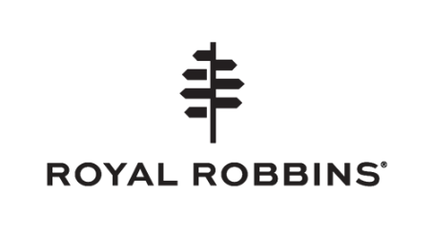
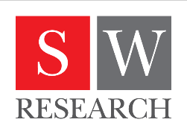

Badanie Aktywność w plenerze oczami Polek zostało przeprowadzone w dniach 6-12 lipca 2022 na reprezentatywnej próbie 1000 Polek powyżej 18. r.ż. w formie wywiadów online (CAWI). Badanie wykonał dom badawczy SW Research na zlecenie marki Royal Robbins.
Consumer Insights Report 01/2022 by ISPO Collaborators Club, s. 5.
Benefits of Physical Activity, https://www.cdc.gov/physicalactivity/basics/pa-health/index.htm#prevent

